**江苏省仪征中学 2022-2023 学年度第一学期高二政治考前练（2）**

研制人：徐蓉 审核人：解晓玲 时长约30分钟 日期：2023.1.9

班级： 姓名： 学号：

**一、单选题（共48分）**

1.习近平总书记在2022年春季学期中央党校中青年干部培训班开班仪式中指出，坚定理想信念，必先知之而后信之，信之而后行之。作为年轻干部，当以“知之、信之、行之”之法常修常炼、常悟常进，不断筑牢理想信念根基。以上要求是基于（ A ）

①意识具有能动性，对人们认识世界、改造世界具有导向作用 A.①②

②认识具有反复性和无限性，对真理的追求是永无止境的过程 B.①③

③“信”是“知”的升华和目的，“行”是“信”的体现和验证 C.②④

④实践是认识的基础，亲身参与实践获得的知识才是可靠的知识 D.③④

【详解】坚定理想信念，信之而后行之，说明意识具有能动性，①正确。

常修常炼、常悟常进，体现认识具有反复性，追求真理永无止境，②正确。

实践是认识的目的，实践是检验认识的真理性的唯一标准，③错误。

实践是认识的来源，但获得认识或者正确认识的途径可以是亲身实践，也可以是他人的实践；知识是否可靠，只有通过实践来检验，④错误。

2.“解落三秋叶，能开二月花。过江千尺浪，入竹万竿斜。”这是唐朝诗人李娇和朋友苏味道、杜审言三人一起游泸峰山，看到山上景色秀美、茂林修竹、古木参天、清风徐来时随口吟出的《风》。除了诗名，全诗看不见“风”字，但每一句都写出了风的力量，成为写“风”的千古名诗。诗人李娇写“风”的成功（ D ）

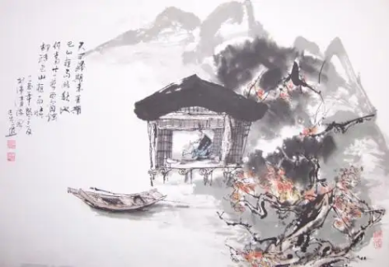①充分运用了矛盾分析的方法，把风的个性寓于叶、花、浪、竹的共性之中

②注重了写“风”思路的多向性，从叶、花、浪、竹的意象中把握风的特质

③源于在发挥能动性的基础上，深刻把握风与叶、花、浪、竹的内在规定性

④在实践的基础上进行合理想象,巧妙地找出了风与叶、花、浪、竹的关联

A.①③ B.①④ C.②③ D.②④

【详解】风与叶、花、浪、竹并不是个性与共性的关系，①错误。

除了诗名，全诗看不见“风”字，但每一句都写出了风的力量，成为写“风”的千古名诗，“解落三秋叶，能开二月花。过江千尺浪，入竹万竿斜”，注重了写“风”思路的多向性，从叶、花、浪、竹的意象中把握风的特质，在实践的基础上进行合理想象,巧妙地找出了风与叶、花、浪、竹的关联，②④正确。

事物自身的限定是一事物区别于其他事物的内在规定性，题干并不体现风与叶、花、浪、竹的内在规定性，③错误。

3.2022年7月5日，在教育部举行的新闻发布会上，相关负责人介绍，十年来，我国累计发放助学金907.97亿元，资助学生4813.27万人次，国家实行家庭经济困难学生免除学杂费政策。一名上市公司的高管，来自西部某省份，他说：没有国家的资助，不用说上大学，高中都读不完，更不可能有今天的成功。这给我们的哲学启示是（ A ）

A.只有在个人与社会的统一中才能实现人生价值 B.积极投身社会实践是拥有幸福人生的根本途径

C.只有在砥砺自我顽强拼搏中才能实现人生价值 D.人生价值的实现取决于国家和社会的客观条件

【详解】“没有国家的资助，不用说上大学，高中都读不完，更不可能有今天的成功。”这说明是社会提供的客观条件促进了人生价值的实现，启示我们只有在个人与社会的统一中才能实现人生价值，A符合题意；

材料与投身社会实践和只有在砥砺自我顽强拼搏中才能实现人生价值无关，BC不符题意；

国家和社会的客观条件只是实现人生价值的前提，不是决定性因素，D不符题意；

4.习近平总书记在福建省武夷山市考察时指出：“如果没有中华五千年文明，哪里有什么中国特色？如果不是中国特色，哪有我们今天这么成功的中国特色社会主义道路？”习总书记的讲话告诉我们（ B ）

①要继承中华优秀传统文化，筑牢中华民族的共同体意识 ②传统文化具有相对稳定性，其基本内涵是不变的

③中华优秀传统文化具有强大的凝聚力和连续性 ④要始终坚定文化自信，弘扬中华优秀传统文化

A.①② B.①④ C.②③ D.③④

【详解】习总书记的讲话强调了传统文化与中国特色社会主义道路的关系，告诉我们要继承中华优秀传统文化，筑牢中华民族的共同体意识，要坚定对中华优秀传统文化的自信，弘扬中华优秀传统文化，①④符合题意。

传统文化具有相对稳定性，其具体内涵是因时而变的，②不符题意。

5.近期，讲述撤侨题材的电影《万里归途》热播，获得档期内票房和口碑双料冠军。电影《万里归途》根据真实故事改编，讲述在努米亚燃起战火、中国积极安排组织撤侨的大背景下，外交官带领被困同胞穿越战火、跋涉沙漠回到祖国的撤侨故事。电影故事反映出（ C ）

①国家主权是国家最重要的构成要素 ②中国政府依法行使管辖权 A.①② B.①④

③中国以实际行动践行总体国家安全观 ④单一制国家结构形式制度优势显著 C.②③ D.③④

【详解】《万里归途》根据真实故事改编，讲述在努米亚燃起战火、中国积极安排组织撤侨的大背景下，外交官带领被困同胞穿越战火、跋涉沙漠回到祖国的撤侨故事。电影故事反映出中国政府依法行使管辖权，以实际行动践行总体国家安全观，保障海外公民的安全，②③符合题意。

对公民的管理和保护包括居住国外的侨民，对物的管理包括驻外的使馆等是主权国家行使管辖权的表现，材料不涉及国家主权是国家最重要的构成要素，①与题不符。

一个国家采取什么样的结构形式，是由该国的国情所决定，单一制和复合制各有特点，无法比较单一制国家结构形式和复合制国家结构形式哪种制度更优越，④错误。

6.我国宪法规定，全国分为省、自治区、直辖市，国家在必要时得设立特别行政区，在特别行政区内实行的制度按照具体情况由全国人民代表大会以法律规定。目前，全国共划分为23个省、5个自治区、4个直辖市、2个特别行政区。对此下列说法正确的是（ C ）

①我国是地方分权型单一制国家，中央不干涉地方具体事务 A.①②

②我国采用单一制的国家结构形式，全国只有一种法律体系 B.①④

③我国各地方政府必须在中央的统一领导下行使权力 C.②③

④香港、澳门特别行政区可以独立行使外交权 D.③④

【详解】我国是中央集权的单一制国家，地方要接受中央的统一领导，①错误，排除。

我国采用单一制的国家结构形式，全国只有一种法律体系，我国各地方政府必须在中央的统一领导下行使权力，②③正确。我国是单一制国家，香港、澳门特别行政区是我国领土的一部分，不可以独立行使外交权，④错误，排除。

7.中巴经济走廊是中国和巴基斯坦打造“命运共同体”的关键内容。此项目在为我国社会经济的发展带来强大动力的同时，也优化了巴基斯坦的经济结构，为巴基斯坦实现工业化和改善民生打下良好的基础。下列对此理解正确的是（ C ）

①我国以两国共同利益作为发展中巴关系的出发点和落脚点

②巴基斯坦作为我国的战略合作伙伴，和我国具有共同的国家利益

③国家之间的关系在本质上是利益关系 ④我国和巴基斯坦的根本利益正趋于一致

A.①③ B.①④ C.②③ D.②④

【详解】维护本国的国家利益是一国对外活动的出发点和落脚点，共同利益则是国与国之间合作的基础，①错误。

中巴经济走廊是中国和巴基斯坦打造“命运共同体”的关键内容。这是因为国家之间的关系在本质上是利益关系，巴基斯坦作为我国的战略合作伙伴，和我国具有共同的国家利益，②③正确。

我国和巴基斯坦存在共同利益，但根本利益是不同的，④错误。

8.2022年3月8日，美国总统拜登宣布对俄罗斯实施能源禁运，停止从俄进口石油、天然气和煤炭。英国迅速跟进，宣布将在2022年底前停止从俄进口石油产品。而欧盟内部对于是否对俄实施能源制裁却始终存在分歧，立陶宛等国明确支持，但匈牙利、斯洛伐克等对俄罗斯能源高度依赖的国家则表示反对。对此，下列理解正确的是（ D ）

①世界多极化和经济全球化在曲折中发展 ②独立自主是国际成员处理国际关系的基本准则

③国家利益决定一个国家对外活动的政策、立场和主张 A.①② B.①③

④欧盟与成员国间的超国家权力与国家主权的矛盾难以协调 C.②④ D.③④

【详解】材料表达的是各方对制裁的态度，涉及到国家利益，与世界多极化无关，①不选。

独立自主是我国外交政策的基本立场，而不是国际成员处理国际关系的基本准则，②错误。

针对美国和英国停止从俄进口石油产品的举动，而欧盟内部对于是否对俄实施能源制裁却始终存在分歧，立陶宛等国明确支持，但匈牙利、斯洛伐克等对俄罗斯能源高度依赖的国家则表示反对，这表明国家利益决定一个国家对外活动的政策、立场和主张，也说明欧盟与成员国间的超国家权力与国家主权的矛盾难以协调，③④正确。

9.习近平在周边外交工作座谈会上提出了“命运共同体”“亚洲新安全观”“亲、诚、惠、容”“一带一路”等一系列周边外交新倡议、新理念和新举措，推动我国周边外交进入新阶段。下列对材料的解读正确的是（ B ）

①“人类命运共同体”理念是习近平外交思想的核心理念 A.①③

②“亚洲新安全观”是我国扩大周边外交的基石 B.①④

③“亲、诚、惠、容”弘扬了四海一家的民族精神 C.②③

④“一带一路”倡议能使我国与周边国家在互利共赢中共同发展 D.②④

【详解】习近平在周边外交工作座谈会上提出了“命运共同体”，表明“人类命运共同体”理念是习近平外交思想的核心理念；“一带一路”等一系列周边外交新倡议、新理念和新举措，推动我国周边外交进入新阶段说明“一带一路”倡议能使我国与周边国家在互利共赢中共同发展，①④正确。

“亚洲新安全观”是我国扩大周边外交的基石，夸大了其作用，②排除。

“亲、诚、惠、容”弘扬了四海一家的民族精神，表述错误，“亲、诚、惠、容”弘扬了四海一家、世界大同的的传统精神，③排除。

10.和平与发展是当今时代的主题。维护世界和平具有极其重要的意义。这主要是因为(　C　)

①和平是人类社会存在和发展的基本条件　 ②有了世界和平，各国经济就必然会快速发展

③各国经济发展给世界和平奠定了重要基础　④维护世界和平能为解决其他国际问题创造条件

A.①③ B.①② C.①④ D.②③

【详解】世界和平是人类社会存在和发展的基本条件，维护世界和平给各国经济发展创造必要前提，能为解决其他全球性问题创造条件，所以维护世界和平具有极其重要的意义，①④符合题意。

和平是发展的前提，“有了世界和平，各国经济就必然会快速发展”的说法夸大了世界和平的作用，②错误。

选项③强调了发展的作用，③排除。

11.新冠肺炎疫情暴露出全球公共卫生治理的诸多问题，中国积极参与全球公共卫生治理体系变革，向众多国家特别是发展中国家提供物资援助、医疗支持、疫苗援助。截至2022年3月，中国已向120多个国家和国际组织提供超过21亿剂疫苗，是对外提供疫苗最多的国家。中国持续助力全球抗疫（ D ）

①兼顾了他国合理关切，维护世界各国的核心利益 ②推动国际关系民主化，重构国际经济政治新格局

③展示我国综合国力，体现我国外交政策的基本目标 ④彰显负责任大国担当，推动构建人类卫生健康共同体

A.①② B.①④ C.②③ D.③④

【详解】“维护世界各国的核心利益”错误，应该是在维护我国的核心利益的同时，兼顾了他国合理关切，①错误。

题干旨在强调中国持续助力全球抗疫彰显负责任大国担当，“推动国际关系民主化”与题意无关，②错误。

新冠肺炎疫情暴露出全球公共卫生治理的诸多问题，但是中国已向120多个国家和国际组织提供超过21亿剂疫苗，是对外提供疫苗最多的国家。展示了我国综合国力，彰显负责任大国担当，体现了维护我国的主权、安全和发展利益，促进世界的和平与发展的基本目标，有利于构建人类卫生健康共同体，③④正确。

12.马克思在《资本论》中指出，资本追逐利润的狂热，“始终左右着资本家”，使其处于“无休止的运动”之中。从经济全球化的角度，这句话道出了（ D ）

A.经济全球化是不可逆转的历史大势 B.资本全球化使世界经济的不确定性和风险加剧

C.科技进步是推动经济全球化深入发展的主要因素 D.经济全球化发展的根本动因是各国对本国利益的追求

【详解】题干旨在通过《资本论》说明经济全球化过程中追求利益，并不体现经济全球化是不可逆转的历史大势，未涉及资本全球化和科技进步的内容，ABC不符合题意。

资本追逐利润的狂热，“始终左右着资本家”，使其处于“无休止的运动”之中，说明经济全球化发展的根本动因是各国对本国利益的追求，D正确。

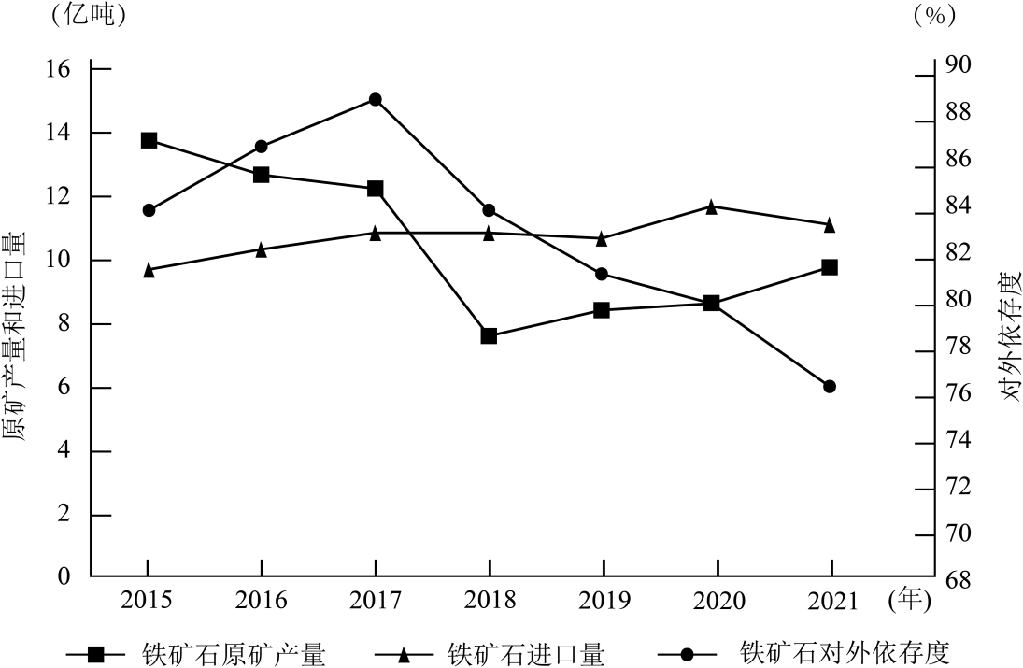13.下图是2015-2021年我国铁矿石原矿产量、进口量、对外依存度情况。由图中信息可判断2015-2021年我国铁矿石（ A ）

注：对外依存度，是指一国产品的净进口量与该产品总消费量之比。

①原矿产量先降后升，需要做好铁矿石等初级产品稳价工作 A.①②

②进口量总体呈现不断增加趋势，应加大国内勘探开发力度 B.①③

③对外依存度总体呈下降趋势，说明我国铁矿石自主保障能力较高 C.②④

④原矿产量下降必然导致铁矿石进口量增长，必须维护供应链安全 D.③④

【详解】2015-2021年我国铁矿石进口量总体呈现不断增加趋势，应加大国内勘探开发力度，原矿产量先降后升，需要做好铁矿石等初级产品稳价工作，①②正确。

我国铁矿石对外依存度总体呈下降趋势，但仍然较高，不能说明我国铁矿石自主保障能力较高，③排除。

原矿产量下降必然导致铁矿石进口量增长中的“必然”说法过于绝对化，④排除。

14.习近平在联合国成立75周年纪念峰会上发表重要讲话强调，中国积极参与全球治理体系改革和建设，坚定维护以联合国为核心的国际体系，坚定维护以国际法为基础的国际秩序，坚定维护联合国在国际事务中的核心作用。强调联合国的地位和作用，是因为（ C ）

①联合国是唯一的世界性、政府间的国际组织 ②联合国是践行多边主义、维护国际秩序的重要平台

③联合国的宗旨和原则得到世界人民广泛认可 ④联合国是维护世界各国核心利益的制度保障

A.①③ B.①④ C.②③ D.②④

【详解】联合国是当今世界最具普遍性、代表性和权威性的政府间的国际组织，但不是唯一的世界性、政府间的国际组织，①错误。

中国积极参与全球治理体系改革和建设，坚定维护以联合国为核心的国际体系，坚定维护以国际法为基础的国际秩序，坚定维护联合国在国际事务中的核心作用，表明联合国是践行多边主义、维护国际秩序的重要平台，其宗旨和原则得到世界人民广泛认可，②③符合题意。 联合国是践行多边主义、维护国际秩序的重要平台，主要维护世界各国的共同利益，不是制度保障，也不可能维护各国的核心利益，④错误。

15.2021年9月2日，习近平主席在2021年中国国际服务贸易交易会全球服务贸易峰会上的致辞中指'出：我们将提高开放水平，同世界共享中国技术发展成果。坚持用和平、发展、合作、共赢的“金钥匙”，破解当前世界经济、国际贸易和投资面临的问题，共创更加美好的未来！下列选项与习近平主席倡导的贸易全球化主张相反的是（ A ）

①2021年5月20日，欧洲议会通过了冻结中欧投资协定的议案，给中欧投资协定前景蒙上了一层阴影

②2021第四届中国国际进口博览会将于11月5日—10日在上海举行，参会国170多个，规模盛大，给全球发展带来无限商机

③2021年8月，美国宣布对“北溪-2”项目实施新一轮的制裁

④2020年11月15日，区域全面经济伙伴关系协定（RCEP）成立，标志着当前世界上人口最多、经贸规模最大、最具发展潜力的自由贸易区正式启航 A.①③ B.①④ C.②③ D.②④

【详解】2021年5月20日，欧洲议会通过了冻结中欧投资协定的议案，给中欧投资协定前景蒙上了一层阴影，2021年8月，美国宣布对“北溪-2”项目实施新一轮的制裁，是逆贸易全球化的表现，①③符合题意。

2021第四届中国国际进口博览会将于11月5日—10日在上海举行，参会国170多个，规模盛大，给全球发展带来无限商机，2020年11月15日，区域全面经济伙伴关系协定（RCEP）成立，标志着当前世界上人口最多、经贸规模最大、最具发展潜力的自由贸易区正式启航有利于贸易全球化，②④不符题意。

16.非盟是首个同中方签署共建“一带一路”合作规划的区域组织，同中国在能源、粮食、统计等领域签署多项合作文件，是中非共建“一带一路”的领头羊。过去20年，中非双方在非洲合作建设的铁路超过1万公里、公路近10万公里、桥梁近千座、港口上百个……一定程度上破解了长期制约非洲发展的基础设施瓶颈。这表明（ B ）

A.中国积极支持非洲联盟推进一体化进程 B.非盟是引领非洲国家共谋发展的一面旗帜

C.中国与非盟在重大国际问题上保持沟通协调 D.中非能在涉及彼此核心利益的问题上相互支持

【详解】材料说的是非盟与中方签署共建“一带一路”合作规划，中非双方在非洲合作建设铁路、公路、桥梁和港口等，一定程度上破解了长期制约非洲发展的基础设施瓶颈，材料没有体现中国积极支持非洲联盟推进一体化进程，A不符题意。

非盟与中方签署共建“一带一路”合作规划，是中非共建“一带一路”的领头羊，说明非盟是引领非洲国家共谋发展的一面旗帜，B符合题意。

材料说的是中非双方在共建“一带一路”中的合作规划，包括在能源、粮食、统计等领域的合作，并没有提及在重大国际问题上保持沟通协调，C不符题意。

材料没有涉及中非双方在涉及彼此核心利益的问题上相互支持，D不符题意。

**二、材料分析题（共52分）**

【主观题解题技巧】

①阅读设问抓关键。命题的意图、指向、要求等均在设问中，考生必须仔细审读设问，抓住关键词语，读懂题意，才能准确把握命题意向。

②快读材料抓中心。在审材料时首先需要运用快速阅读，边阅读边理解，迅速了解材料所反映的主体对象性质状态、因果关系等。其中最重要的是抓住材料中的关键词语，提炼中心，归纳主题，围绕中心做文章。

③回归教材选依据。从记忆中搜索那些与材料、设问相关的理论知识，选定解题的依据：概括教材中的基本概念、基本原理基本观点和时事知识。

④紧扣题意作解答。要注意把握答题角度，抓住中心和关键，切忌离开材料和设问泛泛而谈，要体现辩证思维，要全面、准确、发展地看问题，要做到观点和材料紧密结合，根据观点分析材料，通过材料推导印证观点。

17.2022年10月25日江苏省委召开全省传达学习贯彻党的二十大精神大会，更好扛起“争当表率、争做示范、走在前列”光荣使命，奋力谱写“强富美高”新江苏现代化建设新篇章。会议明确要求：

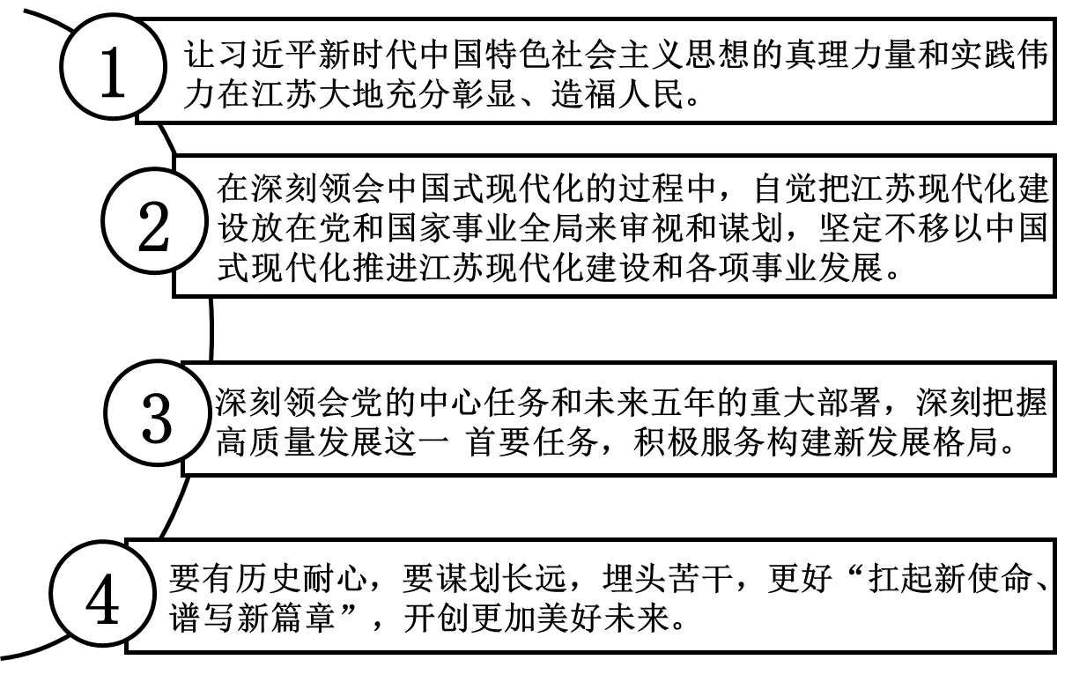

**结合材料，运用唯物辩证法知识，谈谈如何贯彻落实江苏省委的会议要求?（12分）**

【答案】①矛盾普遍性和特殊性辨证关系原理要求我们坚持共性与个性具体的历史的统一。习近平新时代中国特色社会主义思想的普遍原理要同江苏省情结合起来，发挥真理的指导力量，造福江苏人民。

②整体与部分的辩证关系要求既要立足整体，树立全局观念，寻求最优目标；又要重视局部，用局部发展推动整体发展。中国式现代化与江苏现代化是整体与部分的关系。

③主要矛盾在事物发展中占支配地位，对事物发展起决定作用，要求我们抓重点，集中力量解决主要矛盾。推荐经济高质量发展是当前的主要矛盾，是重点。

④量变是质变的必要准备，质变是量变的必然结果。要求我们重视量的积累，抓住时机，促成质变，实现事物的飞跃和发展。要有历史耐心，要谋划长远，开创美好未来。

18.近年来，山东济南市鲍山街道曲家庄村在司法局帮助下，以数字法治为载体，用高质量法治建设助推乡村振兴，全村面貌焕然一新，先后获得全国乡村治理示范村、山东省文明村等荣誉称号。

以法律为准绳，曲家庄村因地制宜制定村规民约和自治章程，不断完善基层治理体系；依托《村规民约》，制定《家风家训》、创作《最美曲家人》，让良好村风民风成为发展的基石；坚持在筑牢坚实法治根基中增加力度，在保障村民合法权益中提升速度；努力在营造良好法治环境中凸显温度，常态化法治服务中注重精度。

**如果邀请你走进曲家庄村，你能从该村这些做法中寻觅到哪些社会的真谛？（12分）**

【答案】①社会存在决定社会意识。有什么样的社会存在，就有什么样的社会意识，社会存在的变化、发展决定社会意识的变化。如∶曲家庄村因地制宜制定村规民约和自治章程。

②社会意识对社会存在起反作用。落后的社会意识起阻碍作用，先进的社会意识起积极的推动作用。如：制定《家风家训》、创作《最美曲家人》，让良好村风民风成为发展的基石。

③人民群众是社会历史的主体，坚持群众观点和群众路线。如：坚持在筑牢坚实法治根基中增加力度，在保障村民合法权益中提升速度。

④遵循上层建筑一定要适合经济基础状况的规律。法治建设属于上层建筑，“用高质量法治建设助推乡村振兴”说明了这个道理。

19.中国共产党第二十次全国代表大会审议并一致通过十九届中央委员会提出的《中国共产党章程（修正案）》，决定这一修正案自通过之日起生效。

大会认为，推进马克思主义中国化时代化是一个追求真理、揭示真理、笃行真理的过程。

党的十九大以来，以习近平同志为核心的党中央坚持把马克思主义基本原理同中国具体实际相结合、同中华优秀传统文化相结合，提出一系列治国理政新理念新思想新战略，不断丰富和发展习近平新时代中国特色社会主义思想，开辟了马克思主义中国化时代化新境界。习近平新时代中国特色社会主义思想是当代中国马克思主义、二十一世纪马克思主义，是中华文化和中国精神的时代精华。大会一致同意，把党的十九大以来习近平新时代中国特色社会主义思想新发展写入党章，把这一思想贯彻落实到党和国家工作各方面全过程。

**结合材料，运用“文化传承与文化创新”相关知识，挖掘《中国共产党章程（修正案）》这一修正案的文化价值。（8分）**

【答案】①一定的政治经济决定一定的文化，一定的文化反作用于一定的政治经济。习近平思想作为中华文化和中国精神的时代精华，对实现中国特色社会主义现代化强国梦具有重大的指导意义。

②习近平思想是对优秀文化的继承和发展。一系列治国理政的新理念新思想新战略，是把马克思主义基本原理同中华优秀传统文化结合、对优秀传统文化创造性转化、创新性发展的结果。既不忘本来，又开创未来。

③习近平思想是二十一世纪马克思主义。只有以马克思主义为指导，才能坚守中华文化立场，发展好中国特色社会主义文化。

④有利于坚持文化自信。当代文化自信最根本的是对中国特色社会主义文化的自信，特别是对习近平新时代中国特色社会主义思想的自信。

20.2022年8月10日，国务院台湾事务办公室、国务院新闻办公室发表《台湾问题与新时代中国统一事业》白皮书。

白皮书指出，在中国共产党的引领推动下，70多年来两岸关系获得长足发展，充分说明了两岸和则两利、合则双赢。实现祖国完全统一，才能使两岸同胞彻底摆脱内战的阴霾，共创共享台海永久和平；才能避免台湾再次被外国侵占的危险，打掉外部势力遏制中国的图谋，维护国家主权、安全、发展利益；才能清除“台独”分裂的隐患，稳固台湾作为中国的一部分的地位，推进中华民族伟大复兴。

当前，“台独”分裂势力不断谋“独”挑衅，他们拒不接受一个中国原则，歪曲否定“九二共识”，公然抛出“新两国论”，在岛内推行“去中国化”、“渐进台独”。美国一些势力变本加厉推行“以台制华”，他们虚化、掏空一个中国原则，加强与台湾地区官方往来，不断策动对台军售，助台拓展所谓“国际空间”，拉拢其他国家插手台湾问题，不时炮制损害中国主权的涉台议案。对此，中国共产党第二十次全国代表大会新闻发言人寄语台湾同胞：任何人、任何势力不要低估我们捍卫国家主权和领土完整的坚强决心、坚定意志、强大能力。希望广大台湾同胞认清一个道理：统一有好处、“台独”是绝路、外人靠不住。

**阅读材料，结合《当代国际政治与经济》谈谈你对“统一有好处、‘台独’是绝路、外人靠不住”这句话的理解。（6分）**

【答案】①实现祖国完全统一，有利于捍卫国家主权的独立与完整，维护我国的国家利益，实现共创共享台海永久和平，有利于造福两岸人民，维护台海和平，促进两岸发展，有利于实现中华民族伟大复兴。实现祖国完全统一，符合时代主题与时代潮流。因此，“统一有好处”。（2分）

②台独势力蓄意破坏祖国统一，损害国家主权与国家利益。维护国家利益的有力保障是强大的国家实力。我国的综合国力不断提升，能有效打击一切破坏统一大业的敌对势力。因此，“台独是绝路”。（1分）

③和平与发展是时代主题。外国插手台湾问题，干涉我国内政，归根到底都是维护其自身利益。我国坚持独立自主的和平外交政策，提出的构建国际新秩序和人类命运共同体等外交理念得到国际社会的广泛认同。美国等国家的涉台阴谋在我国强大的综合国力与捍卫国家主权的决心面前以及国际社会普遍抵制面前一定会破产，台湾回归和实现祖国完全统一是大势所趋。因此，“外人靠不住”。（3分）

21.2021年12月，中国外交部发布《美国民主情况》报告。以下是节选内容：

◆美国政府不顾世界上不同国家和地区在经济发展水平和历史文化方面存在的巨大差异，将自己的政治制度和价值理念强加于人，推行“民主改造”，策划“颜色革命”， 肆意干涉他国内政，甚至颠覆他国政权，造成灾难性后果。

◆美国按照自己的形象塑造其他国家、“输出民主”的行为本身就不民主，从根本上违背了民主的核心价值理念。美式民主嫁接之地，不但没有产生“化学反应”，反而引发“水土不服”，导致许多地区和国家深陷动荡、冲突和战争泥潭。

◆正如法国《大晚报》指出，“民主”在美国手中早已成为对异见国家的“大规模杀伤性武器”。

**结合材料，运用《当代国际政治与经济》知识，分析“民主”在美国手中为何是异见国家的“大规模杀伤性武器”。（6分）**

【答案】国体决定政体，政体具有相对独立性，受地理环境、历史渊源、文化传统、社会习惯、发展程度影响。美式民主不适应他国国情，既不能保障人民权利实现，也难以保障国家职能发挥。美式“输出民主”，是干涉他国内政、侵害他国主权的行径，损害了国际关系民主化，不利于构建国际政治经济新秩序。

22.近年来，中国主动融入全球环境治理，成为全球生态文明建设的重要参与者、贡献者。中国认真落实《联合国气候变化框架公约》《巴黎协定》等相关多边公约或议定书；照顾发展中国家在生态环保资金、技术、能力建设方面的关切；加强与“一带一路”沿线地区和国家的环保合作，凝聚全球环境治理合力，推动和引导建立公平合理、合作共赢的全球气候治理体系，共建繁荣、清洁、美丽的世界。截至目前，我国塞罕坝林场建设者、浙江“千村示范、万村整治”工程先后获得联合国环保最高荣誉“地球卫士奖”，创造了让世界刮目相看的“绿色奇迹”，得到国际社会广泛点赞。

**运用“世界多极化”的相关知识，分析中国为世界持续增“绿”，为什么能得到国际社会的点赞。（8分）**

【答案】①国家利益是国际关系的决定因素，共同利益是国家间合作的基础，中国在维护自身利益的同时，兼顾他国的合理关切。我国积极承担相应的环保责任，并加强国际合作，符合了世界各国人民的根本利益要求，充分考虑到发展中国家在资金、能力和技术等方面的不足，兼顾他国合理关切。（3分）

②和平与发展是当今时代的主题。中国在全球生态环境治理中提供了中国方案和中国智慧，创造了“绿色奇迹”，中国推进全球生态文明建设顺应了当今世界和平与发展的潮流，有利于推动世界的和平与发展。（2分）

③我国倡导国际关系民主化，推动建设相互尊重、公平正义、合作共赢的新型国际关系。中国推动和引导建立公平合理、合作共赢的全球气候治理体系，有利于携手解决全球环境问题。（3分）